Tarea de arbol AVL

1. En base a la siguiente secuencia de números enteros: 100, 29, 71, 82, 48, 39, 101, 22, 46, 17, 3, 20, 25, 10:

a. Ilustre el árbol AVL correspondiente.

b. Elimine los elementos 100 y 29, luego realice el balanceo correspondient

A.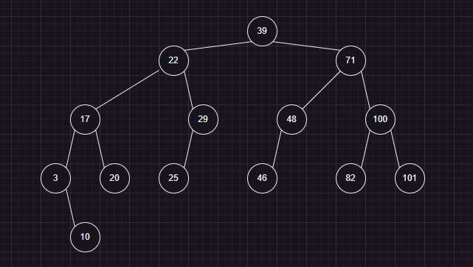

B.

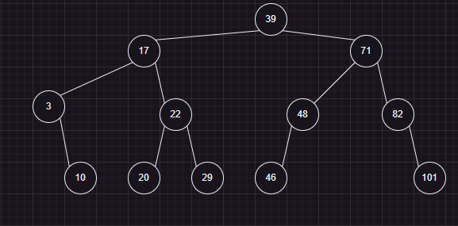

2. Describa detalladamente los pasos necesarios para construir el siguiente árbol, teniendo en cuenta las rotaciones requeridas durante las inserciones para mantener su equilibrio: 1, 2, 3, 4, 5, 6, 7, 15, 14, 13, 12, 11, 10, 9, 8.

a. Ejemplo:

1. Insertar el 1 como raíz del árbol

2. Insertar el 2 a la derecha de la raíz

3. Insertar el 3 a la derecha del 2: Rotación simple a la izquierda sobre el 1

1. Ingresamos por el valor 1, este sera el nodo padre:

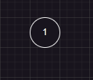

1. Ingresamos el segundo valor 2, que se hijo de uno y mayor que el pasa al lado derecho.

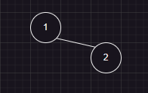

1. Ingresamos el siguiente valor 3, pero estre crea un desbalance entonces se hace una rotacion simple a la izquierda y dos pasa a ser el padre.

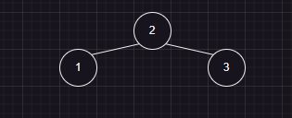

1. Se ingresa el siguiente valor que es 4, este pasa a ser hijo derecho de 3.

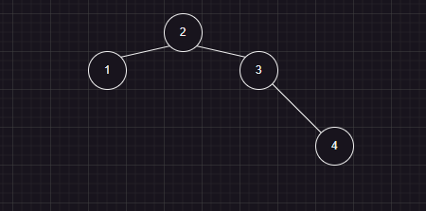

1. Se ingresa el valor 5, este desbalancea asi que 4 pasa a ser el nodo padre de 3 y 5, rotacion simple izquierda

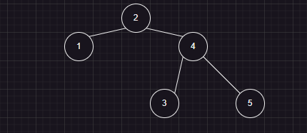

1. Se ingresa el valor numero 6, este desbalancea el arbol entero entonces se hace doble rotacion, y 4 pasa a ser el nodo padre de todo el arbol.

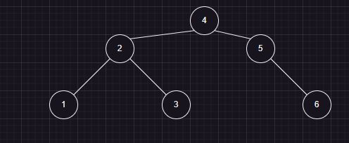

1. Se ingresa el siguiente valor 15, este desvalancea, se hace simple rotacion izquierda, 6 pasa a ser padre de 5 y 15

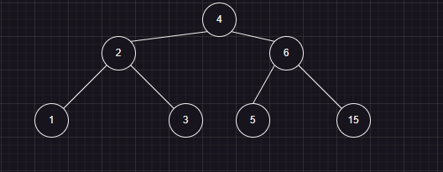

1. Se ingresa el siguiente valor 14, este pasa a ser hijo de 15

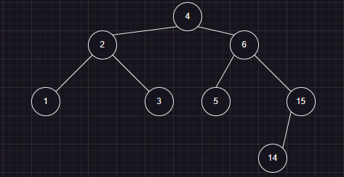

1. Se ingresa el siguiente valor 13, este desvalancea 15 entonces se hace una simple rotacion derecha, 14 pasa a ser padre de 13 y 15

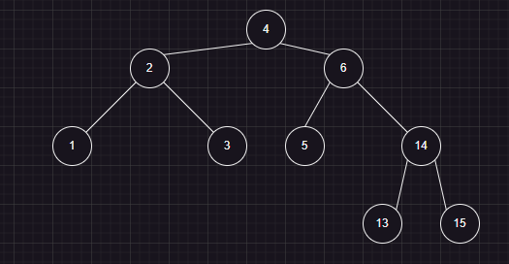

1. Se ingresa el siguiente valor 12, este desnivela 6, se hace doble rotacion y 13pasa a ser el padre de 6 y 14

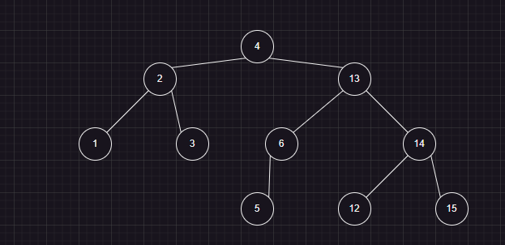

1. Se ingresa el siguiente valor 11, este desvalancea el arbol entero y se hace una rotacion doble, 6 pasa a ser el padre de 4 y 13, 13 pasa a ser padre de 12 y 14 y 5 pasa a ser hijo de 4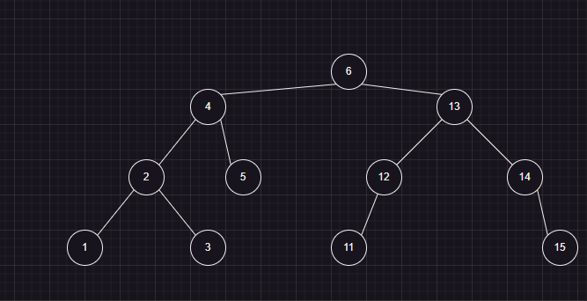
2. Se ingresa el siguiente valor 10 y este devalancea 12 entonces se hace una rotacion simple a la derecha

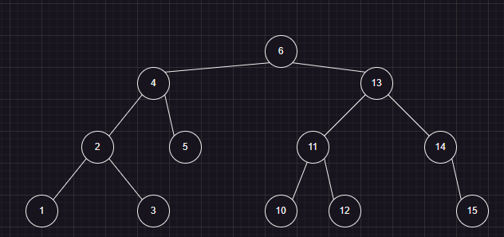

1. Se ingresa el siguiente valor que es 9, este es hijo izquierdo de 10

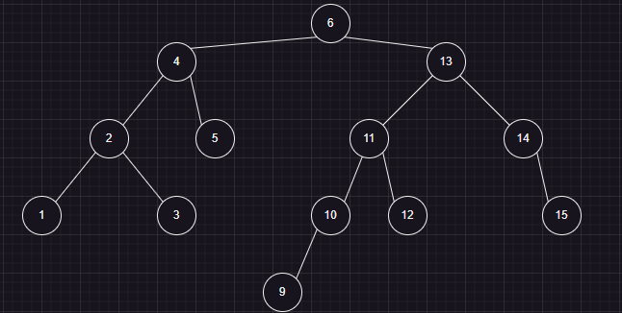

1. Se ingresa el ultimo valor 8, desvalancea 10, se hace simple rotacion derecha.

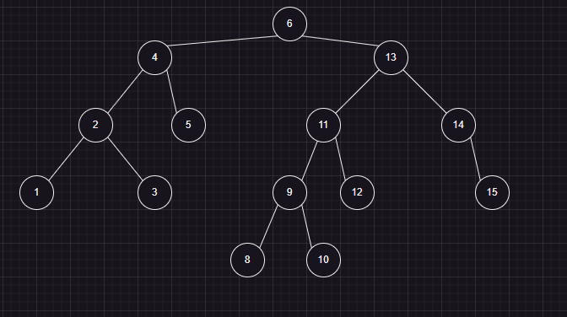

3. Inserte los siguientes números en orden en un árbol AVL, representando paso a paso cada inserción y realizando las rotaciones necesarias:

a. 10, 100, 20, 80, 40, 70.

b. 5, 10, 20, 30, 40, 50, 60

Arbol A:

1. 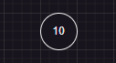
2. 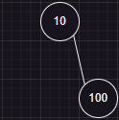
3. 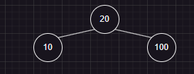
4. 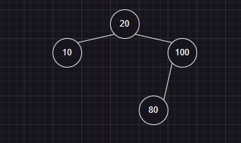
5. 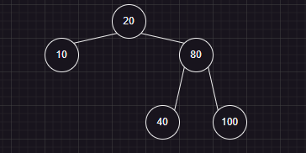
6. 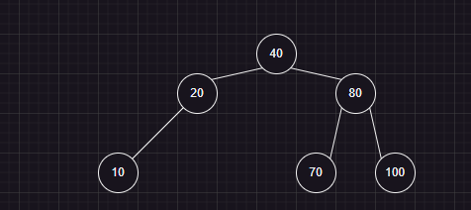

Arbol B.

1. 
2. 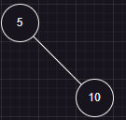
3. 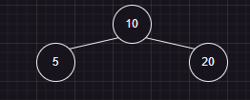
4. 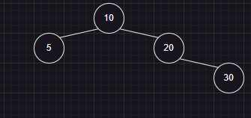
5. 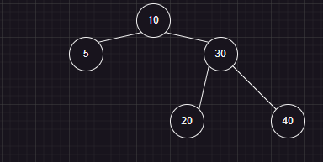
6. 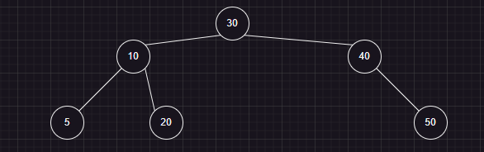
7. 